SISTEM PAKAR UNTUK MENDIAGNOSIS PENYAKIT GIGI DAN MULUT DENGAN MENGGUNAKAN METODE CERTAINTY FACTOR

LAPORAN SKRIPSI

Disusun sebagai salah satu syarat untuk memperoleh Gelar Sarjana Teknik pada Program Studi Teknik Informatika Universitas Sangga Buana YPKP



Oleh :

DAVID BRIMAN ALFREDO PASARIBU 2113181089

FAKULTAS TEKNIK PROGRAM STUDI TEKNIK INFORMATIKA

UNIVERSITAS SANGGA BUANA YPKP TAHUN 2022

LEMBAR PERSEMBAHAN

Teriring puji dan syukur kepada Tuhan Yang Maha Esa. Karya tulis ini saya persembahkan kepada:
- Kepada Orang tua beserta keluarga yang selalu mendorong semangat dan motivasi, sehingga penulisan skripsi ini dapat diselesaikan tepat waktu.
- Kawan-kawan seperjuangan, mahasiswa teknik informatika angkatan 2018 yang sama-sama saling bahu membahu untuk berjuang hingga saat ini.
- Kepada orang-orang dibelakang saya yang selalu mendukung dan membantu disaat situasi yang berat

i

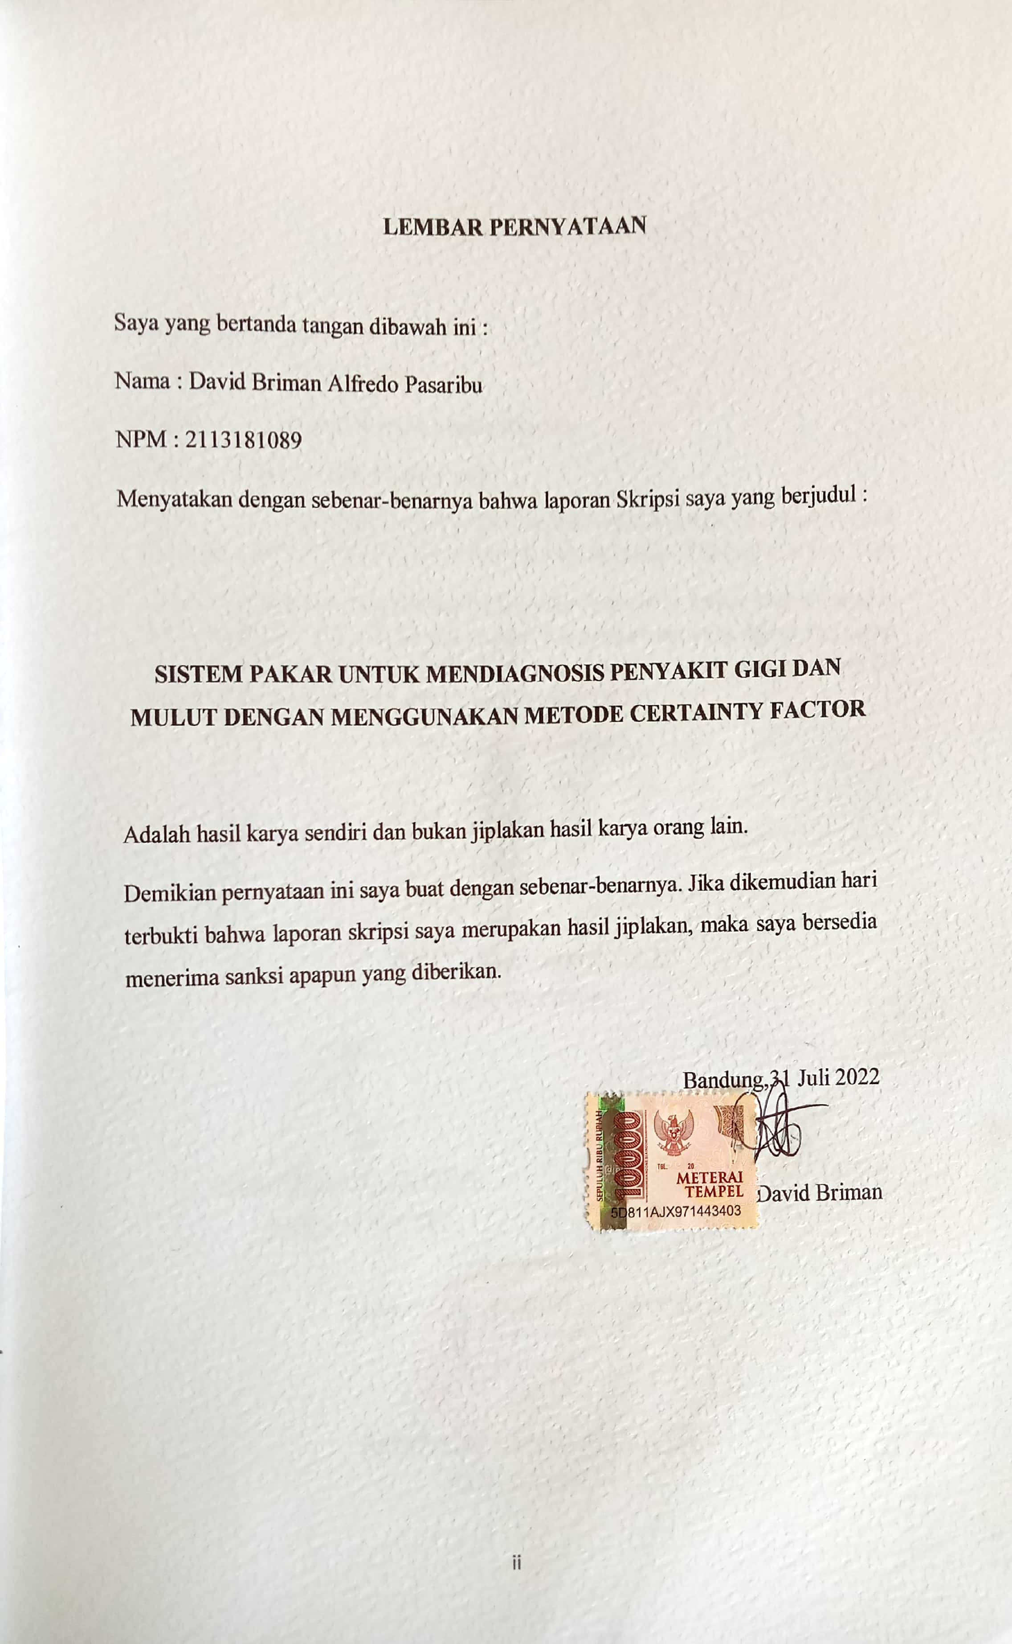

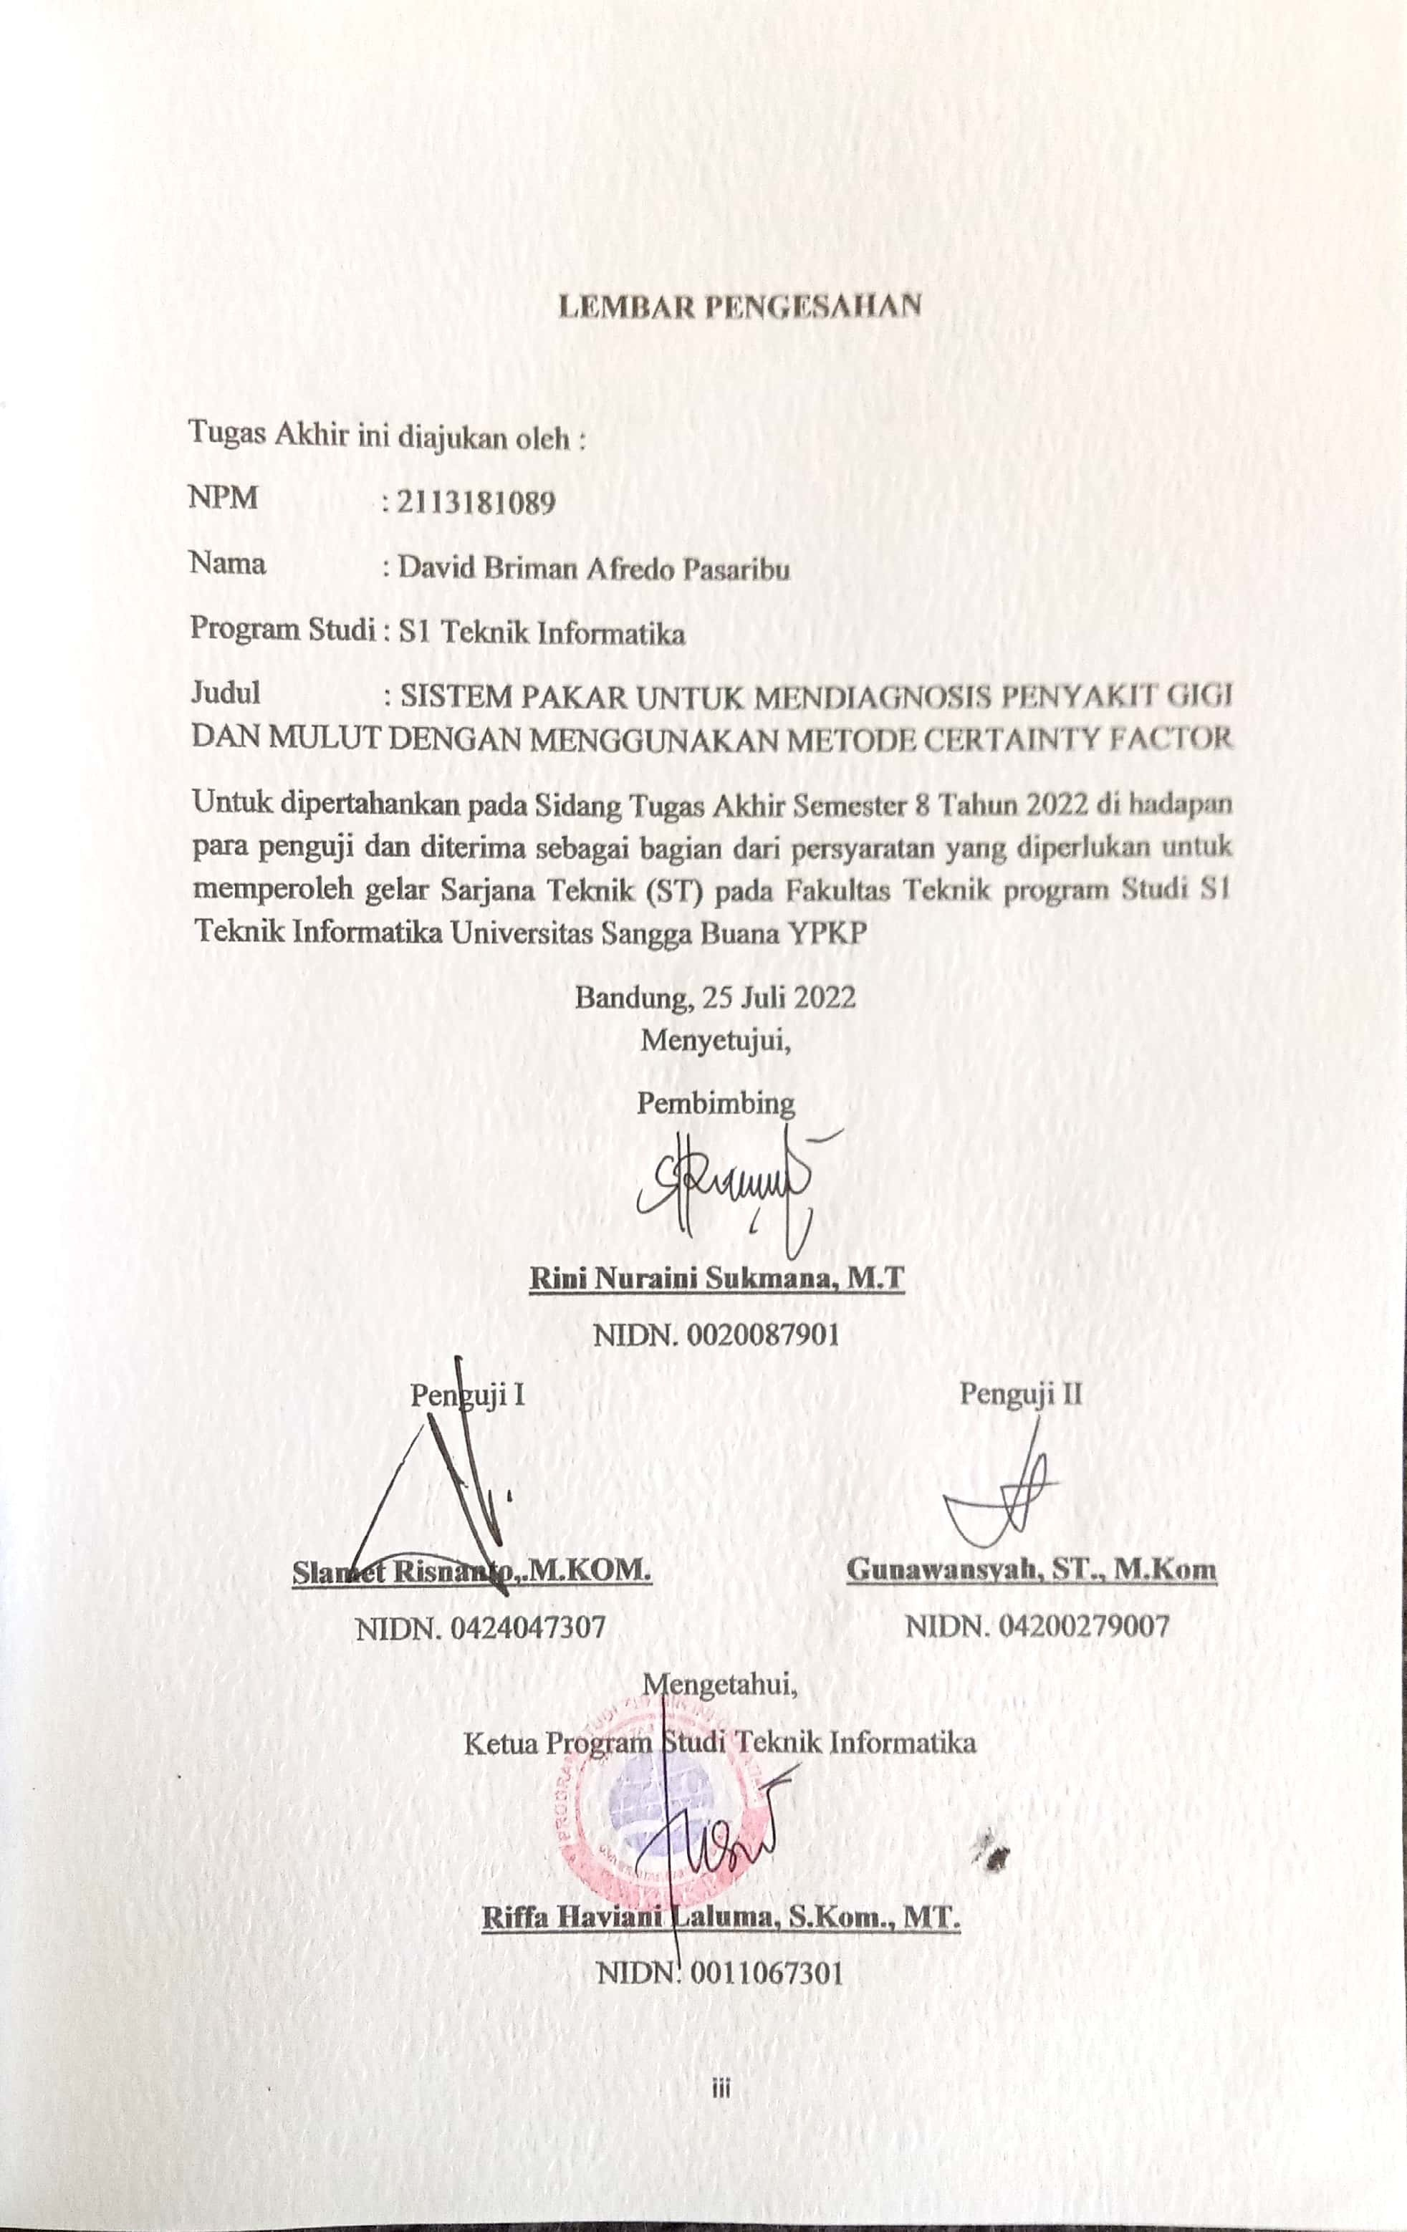

Puji dan syukur kepada Tuhan Yang Maha Esa atas rahmatNya senantiasa menganugerahkan kepada kita semua kesehatan jasmani, rohani, dan pikiran.Dan akhirnya skripsi ini bisa diselesaikan dengan penuh perjuangan dan doa.
Dalam pengantar ini ingin menyampaikan sebuah ucapan terimakasih yang tidak terhingga kepada semua pihak yang terlibat dan membantu dalam kelancaran penulisan skripsi ini, diantaranya :
- Orang tua yang telah memberikan kesempatan untuk bisa melanjutkan sekolah di perguruan tinggi
- Ibu Rini Nuraini S.MT. selaku dosen pembimbing yang memberikan ilmu, motivasi waktu, dan bimbingan selama proses penyusunan skripsi ini.
- Ibu Riffa Haviani Laluma, S.Kom., M.T. selaku ketua Program Studi Teknik Informatika.
- Teman-teman seperjuangan sekaligus keluarga kedua yang selalu memberikan dukungan, tempat diskusi, dan tempat cnda tawa
- Dan semua pihak yang tidak dapat disebutkan satu persatu yang telah membantu saya dalam penyelesaian skripsi ini dan memberikan doa dan bantuannya.
Akhir kata semoga Tuhan Yang Maha Esa berkenan membalas segala kebaikan semua pihak yang telah membantu. Semoga skripsi ini dapat membawa manfaat bagi pengembangan ilmu pengetahuan.

iv

LEMBAR PERSEMBAHAN i
LEMBAR PERNYATAAN ii
LEMBAR PENGESAHAN iii
KATA PENGANTAR iv
DAFTAR ISI v
DAFTAR GAMBAR viii
DAFTAR TABEL ix
ABSTRAK x
ABSTRACT xi
BAB 1 1
PENDAHULUAN 1
  - Latar Belakang 1
  - Identifikasi Masalah 3
  - Rumusan Masalah 3
  - Tujuan Skripsi 4
  - Kegunaan Skripsi 4
  - Tempat Skripsi 4
  - Waktu Pelaksaan Skripsi 4
  - Metedologi Penelitian 4
    - Metode Pengumplan Data 5
    - Metode Pengembangan Perangkat Lunak 5
  - Sistematika Penulisan 7
BAB 2 9
LANDASAN TEORI 9
  - Tinjauan Pustaka 9
    - Pakar 9
    - Sistem Pakar 9
    - Diagnosis 10
    - Kesehatan Gigi dan Mulut 11
v
    - Metode Certainty Factor 14
    - PHP 15
    - MySQL 17
  - Road map Penelitinan 17
BAB 3 28
ANALISIS SISTEM 28
  - Deskripsi Sistem 28
  - Analisis Prosedur Sistem Berjalan 28
  - Sistem Usulan 29
  - Analisis Teori 30
  - Analisis Pengetahuan 31
  - Analisis Kasus 34
  - Analisis Kebutuhan Data/Sistem 36
    - Kebutuhan Perangkat Keras 36
    - Kebutuhan Perangkat Lunak 36
  - Analisis Fungsional Sistem 37
  - Analisis Pengguna Sistem 37
  - Evaluasi Sistem 38
BAB 4 39
PERANCANGAN SISTEM 39
  - Rancangan Sistem 39
    - Use Case Diagram 39
    - Activity Diagram 40
    - Sequnce Diagram 42
    - Class Diagram 44
BAB 5 46
IMPLEMENTASI DAN PENGUJIAN SISTEM 46
  - Implementasi Sistem 46
    - Tampilan Halaman Utama 46
    - Tampilan Login Admin 47
    - Tampilan Diagnosa 47
    - Tampilan Gejala 48
    - Tampilan Relasi 48
vi
    - Tampilan Ubah Password Admin 49
    - Tampilan Konsultasi 49
    - Tampilan Hasil Diagnosa 50
  - Pengujian Sistem 50
BAB 6 54
PENUTUP 54
  - Kesimpulan 54
  - Saran 54
DAFTAR PUSTAKA 55

vii

DAFTAR GAMBAR
Gambar 1. 1 Alur Metode Waterfall 5
Gambar 3. 1 Prosedur Sistem Berjalan 29
Gambar 4. 1Use Case Diagram 39
Gambar 4. 2 Activity Diagram User 40
Gambar 4. 3 Activity Diagram Admin 41
Gambar 4. 4 Sequnce Diagram Login 42
Gambar 4. 5 Sequnce Diagram Konsultasi 42
Gambar 4. 6 Sequnce Diagram Diagnosa 43
Gambar 4. 7 Sequnce Digrarm Gejala 44
Gambar 4. 8 Sequnce Diagram Relasi 44
Gambar 4. 9 Class Diagram 45
Gambar 5. 1 Halaman Utama 46
Gambar 5. 2 Login Admin 47
Gambar 5. 3 Diagnosa 47
Gambar 5. 4 Gejala 48
Gambar 5. 5 Relasi 48
Gambar 5. 6 Ubah Password Admin 49
Gambar 5. 7 Konsultasi 49
Gambar 5. 8 Hasil Diagnosa 50

viii

Tabel 2. 1Rood Map Penelitian 18
Tabel 3. 1 Daftar Gejala 32
Tabel 3. 2 Daftar Penyakit 32
Tabel 3. 3 Relasi Penyakit dan Gejala 33
Tabel 3. 4 Kasus 34
Tabel 3. 5 Kaidah Produksi 36
Tabel 5. 1 Pengujian Sistem 50

ix

Penyakit gigi dan mulut merupakan salah satu masalah kesehatan yang paling sering dialami oleh masyarakat di Indonesia (Kemenkes RI, 2013). Faktor yang mempengaruhinya adalah gaya hidup yang tidak sehat seperti merokok dan tidak menggosok gigi sehingga memunculkan bakteri atau virus berbahaya. Sistem pakar adalah sistem yang berusaha mengadopsi pengetahuan manusia ke komputer, agar komputer dapat menyelesaikan masalah seperti biasa yang dilakukan para ahli. Perangkat lunak sistem pakar dapat mengenali jenis gangguan setelah user melakukan konsultasi dengan memilih gejala yang ditampilkan oleh aplikasi sistem pakar serta dapat menyimpulkan beberapa jenis gangguan yang diderita oleh user dan membantu memberikan solusi sementara. Tujuan dari penelitian ini adalah untuk merancang dan membangun sistem pakar berbasis web yang fungsinya menyebar luaskan informasi kepada masyarakat sehingga penanganan penyakit gigi dan mulut dapat dilakukan dengam cepat. Metode yang digunakan pada perancangan sistem pakar ini menggunakan metode certainty factor karena metode kepastian ini menghasilkan gambaran kemungkinan sebuah jawaban dan tingkat kepercayaannya didapat dari suatu gejala gangguan tersebut. Hasil dari penelitian ini adalah sebuah sistem pakar diagnosa jenis dan solusi dari penyakit gigi dan mulut berbasis web dengan nilai certainty factor yang akurat serta dapat membantu user dalam mendiagnosa penyakit gigi dan mulut.
Kata Kunci : certainty factor, gangguan kehamilan, sistem pakar

x

Dental and oral disease is one of the most common health problems experienced by people in Indonesia (Kemenkes RI, 2013). Factors that influence it are unhealthy lifestyles such as smoking and not brushing your teeth, giving rise to harmful bacteria or viruses. An expert system is a system that seeks to adopt humans to computers, so that computers can solve problems as usual by experts. Expert software can identify the type of disorder after conducting a consultation by selecting the symptoms displayed by the expert application and can conclude several types of disorders experienced by the user and help provide solutions. The purpose of this research is to design and build a web-based expert system that serves to expand information to the public so that the treatment of dental and oral diseases can be done quickly. The method used in designing this system uses the factor certainty method because this certainty method produces a picture of the possibility and level of confidence obtained from an answer to the symptoms of the disorder. The result of this study is an expert system for diagnosing types and solutions of web-based dental and oral diseases with accurate factor certainty values and can assist users in diagnosing dental and oral diseases.
Keywords : Certainty Factor, Pregnancy Disorder, Expert System

xi

BAB 1 PENDAHULUAN

Latar Belakang
Salah satu organ tubuh yang kurang mendapatkan perhatian adalah gigi dan mulut, padahal menjaga kesehatan gigi dan mulut itu sangat penting, sebab saraf gigi berhubungan dan berpengaruh langsung dengan saraf organ tubuh lain. Oleh karena itu, menjaga kesehatan gigi dengan membiasakan diri rajin menggosok gigi penting untuk dilakukan termasuk pergi ke dokter gigi untuk memeriksakan gigi secara berkala setiap enam bulan sekali.Sebagian besar orang mulai dari anak-anak hingga orang dewasa sangat enggan untuk memeriksakan gigi ke dokter gigi, apalagi jika tidak ada keluhan yang dirasakan. Di samping biaya konsultasi yang mahal, antrian yang panjang dan rasa sakit yang membayangi juga menjadi alasan orang takut ke dokter gigi. Selain itu, minimnya pengetahuan serta terbatasnya sumber informasi menyebabkan rendahnya kesadaran masyarakat terhadap upaya mencegah bahkan juga mengobati penyakit gigi dan mulut[1].
Penyakit gigi dan mulut merupakan salah satu masalah kesehatan yang paling sering dialami oleh masyarakat di Indonesia (Kemenkes RI, 2013). Faktor yang mempengaruhinya adalah gaya hidup yang tidak sehat seperti merokok dan tidak menggosok gigi sehingga memunculkan bakteri atau virus berbahaya. Berdasarkan hasil Riset Kesehatan Dasar (Riskesdas) Kementrian Kesehatan Indonesia Tahun 2018 yang melibatkan 2132 dokter gigi diperoleh 57.6% penduduk Indonesia mengalami masalah gigi dan mulut serta 93% anak usia dini pada rentang 5 - 6 tahun mengalami masalah gigi berlubang (Riskesdas, 2018). Bertambahnya usia dapat mempengaruhi penurunan fungsi fisiologis akibat proses degeneratif (penuaan), sehingga banyak memunculkan penyakit tidak menular pada lansia. Berdasarkan data (Kemenkes RI, 2019), penyakit yang banyak diderita oleh lansia adalah hipertensi 63.5%, masalah gigi 53.6%, penyakit sendi 18%, masalah mulut 17%, diabetes mellitus 5.7%, penyakit jantung 4.5%, stroke 4.4%, gagal ginjal 0.8%

1

dan kanker 0.4%. Hal ini menempatkan masalah kesehatan gigi pada urutan kedua dan masalah kesehatan mulut pada urutan keempat[2].
Penyakit gigi dan mulut pada manusia menduduki urutan pertama dari daftar 10 besar penyakit yang paling sering dikeluhkan masyarakat Indonesia. Persepsi dan perilaku masyarakat Indonesia terhadap kesehatan gigi dan mulut masih buruk. Ini terlihat dari masih besarnya angka karies gigi dan penyakit mulut di Indonesia yang cenderung meningkat. Sehingga berdasarkan permasalahan tersebut, maka diperlukan suatu perangkat lunak yang dapat membantu menyediakan informasi yang diperlukan untuk staf/pegawai di bidang kesehatan serta meningkatkan pengetahuan/pemahaman pasien dalam mengetahui dengan benar gejala penyakit gigi dan mulut pada manusia[3].
Masyarakat sering enggan untuk memeriksakan diri ke dokter dan lebih cenderung mengabaikan penyakit ini. Beberapa hal yang menjadi alasan adalah biaya, rasa malu, lamanya antrian dan rasa takut karena khawatir bila mendapati terkena penyakit yang lebih parah. Bagi sebagian masyarakat, untuk periksa ke dokter membutuhkan biaya yang tidak sedikit belum lagi harus membeli obatnya selain itu juga harus menjalani antrian periksa yang tidak sebentar. Selain itu, keterbatasan dokter spesialis penyakit gigi dan mulut ditiap daerah semakin mempersulit untuk penyakit ini. Karena itulah diperlukan suatu sistem yang dapat membantu masyarakat dalam mendiagnosa penyakit gigi dan mulut sehingga nantinya masyarakat dapat lebih mudah berkonsultasi ke ahlinya mengenai hasil apa yang dia dapatkan di aplikasi system pakar. Sistem ini bukan untuk menggantikan kedudukan pakar, tetapi memasyarakatkan pengetahuan dan pengalaman seorang pakar.
Seiring berkembangnya teknologi tersebut, manusia dengan pengetahuan dan kemampuan yang dimiliki mengembangkan ilmu yang disebut dengan kecerdasan buatan atau artificial intellegence. Salah satu bagian dari artificial intellegence adalah expert system atau Sistem Pakar. Sistem Pakar adalah aplikasi berbasis komputer yang digunakan untuk menyelesaikan masalah sebagaimana yang dipikirkan oleh pakar. Meskipun Sistem Pakar diciptakan dengan menyimpan

kepakaran seorang pakar ke dalam sistem komputer, namun bukan berarti menggantikan peran pakar tetapi lebih memasyarakatkan pengetahuan pakar serta membantu masyarakat umum dalam mencari solusi dari permasalahan yang dihadapi[4].
Berdasarkan permasalahan di atas, maka dibutuhkan sistem yang dapat menjadi tempat konsultasi pertama sebelum menindaklanjutinya dengan perawatan melalui dokter gigi. Oleh karena itu, dalam penelitian ini akan dibangun sebuah sistem yang akan digunakan untuk mendiagnosa penyakit gigi dan mulut pada manusia menggunakan metode Certainty Factor. Sistem ini nantinya dapat menghasilkan diagnosa berupa nama penyakit, gejala dan akan memberikan solusi berupa cara penanganan dan pengobatan yang sesuai dengan data gejala penyakit hasil inputan user.

Identifikasi Masalah
Berdasarkan latar belakang diatas maka permasalahan dapat diidentifikasikan sebagai berikut :
    - Kurangnya jumlah dokter spesialis gigi dan mulut dibandingkan jumlah masyarakat yang mengalami gangguan penyakitt gigi dan mulut
    - Masyrakat cenderung malas konsultasi karena antrian yang lama
    - Bagi sebagian masyarakat, untuk periksa ke dokter membutuhkan biaya yang tidak sedikit belum lagi harus membeli obatnya.

Rumusan Masalah
Dari uraian latar belakan diatas,maka diperoleh rumusan masalah yaitu:

    - Bagaimana membuat web sistem pakar yang dapat mengidentifikasi penyakit gigi dan mulut berdasarkan gejala klinis yang ada?
    - Apakah sistem efesien dan efektif untuk membantu dokter dalam melakukan konsultasi dengan pasien?
    - Apakah sistem dapat membantu masyarakat untuk lebih hemat biaya dan waktu?

Tujuan Skripsi
Membuat sistem pakar dengan metode certainty factor untuk mengindentifikasi penyakit gigi dan mulut berdasarkan gejala klinis yang ada serta mampu memberikan hasil persentase akurat penyakit yang diidap berdasarkan gejala yang ada.

Kegunaan Skripsi
    - Bagi Penulis
Penulis dapat mengetahui cara menerapkan ilmu-ilmu yang telah dipelajari selama perkuliahan serta membuat sistem pakar, dan juga sebagai syarat untuk memperoleh gelar sarjana.
    - Bagi Dokter
Membantu aktifitas dokter sebagai asisten yang mempunyai pengetahuan yang dibutuhkan sehingga dapat meringankan pekerjaan dokter.
    - Bagi User
Membantu user untuk melakukan konsultasi awal apabila merasakan gejala penyakit gigi dan mulut tanpa harus pergi ke dokter gigi dahulu

Tempat Skripsi
Tempat penelitian dilakukan di Klinik drg.Gracety Shabrina

Waktu Pelaksaan Skripsi
Waktu pelaksanaan skripsi dilakukan dari tanggal 8 maret sampai selesai

Metedologi Penelitian
Untuk menyelesaikan rumusan masalah,digunakan dua metode,yaitu metode pengumpulan data dan metode pengembangan perangkat lunak

Metode Pengumplan Data
Metode yang dilakukan dalam pengumpulan data untuk skripsi adalah sebagai berikut :
      - Metode Pengamatan Langsung/Observasi
Melakukan pengamatan langsung ke klinik dan meninjau secara langsung pasien yang mengidap penyakit gigi dan mulut
      - Metode Wawancara
wawancara dengan pakar atau dokter gigi da mulut mengenai gejala-gejala serta penyakit yang kemungkinan besar diidap oleh pasien
      - Metode Studi Pusaka

Yaitu sumber yang dapat dijadikan sebagai rujukan dari sumber data atau literatur- literatur.

Metode Pengembangan Perangkat Lunak

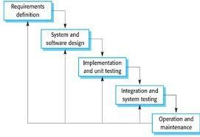

Gambar 1. 1 Alur Metode Waterfall

Dalam penelitian ini digunakan metode Waterfall. Metode Waterfall merupakan pendekatan SDLC paling awal yang digunakan untuk pengembangan perangkat lunak. Urutan dalam Metode Waterfall

bersifat serial yang dimulai dari proses perencanaan, analisa, desain, dan implementasi pada sistem. Metode ini dilakukan dengan pendekatan yang sistematis, mulai dari tahap kebutuhan sistem lalu menuju ke tahap analisis, desain, coding, testing/verification, dan maintenance. Langkah demi langkah yang dilalui harus diselesaikan satu per satu (tidak dapat meloncat ke tahap berikutnya) dan berjalan secara berurutan, oleh karena itu di sebut waterfall (Air Terjun).Berikut tahapan dalam metode Waterfall :
      - Requirement Analysis
Sebelum melakukan pengembangan perangkat lunak, seorang pengembang harus mengetahui dan memahami bagaimana informasi kebutuhan penggguna terhadap sebuah perangkat lunak. Metode pengumpulan informasi ini dapat diperoleh dengan berbagai macam cara diantaranya, diskusi, observasi, survei, wawancara, dan sebagainya. Informasi yang diperoleh kemudian diolah dan dianalisa sehingga didapatkan data atau informasi yang lengkap mengenai spesifikasi kebutuhan pengguna akan perangkat lunak yang akan dikembangkan.
      - System and Software Design
Informasi mengenai spesifikasi kebutuhan dari tahap Requirement Analysis selanjutnya di analisa pada tahap ini untuk kemudian diimplementasikan pada desain pengembangan. Perancangan desain dilakukan dengan tujuan membantu memberikan gambaran lengkap mengenai apa yang harus dikerjakan. Tahap ini juga akan membantu pengembang untuk menyiapkan kebutuhan hardware dalam pembuatan arsitektur sistem perangkat lunak yang akan dibuat secara keseluruhan.
      - Implementation and Unit Testing
Tahap implementation and unit testing merupakan tahap pemrograman. Pembuatan perangkat lunak dibagi menjadi modul- modul kecil yang nantinya akan digabungkan dalam tahap

berikutnya. Disamping itu, pada fase ini juga dilakukan pengujian dan pemeriksaan terhadap fungsionalitas modul yang sudah dibuat, apakah sudah memenuhi kriteria yang diinginkan atau belum.
      - Integration and System Testing
Setelah seluruh unit atau modul yang dikembangkan dan diuji di tahap implementasi selanjutnya diintegrasikan dalam sistem secara keseluruhan. Setelah proses integrasi selesai, selanjutnya dilakukan pemeriksaan dan pengujian sistem secara keseluruhan untuk mengidentifikasi kemungkinan adanya kegagalan dan kesalahan sistem.
      - Operation and Maintenance
Pada tahap terakhir dalam Metode Waterfall, perangkat lunak yang sudah jadi dioperasikan pengguna dan dilakukan pemeliharaan. Pemeliharaan memungkinkan pengembang untuk melakukan perbaikan atas kesalahan yang tidak terdeteksi pada tahap-tahap sebelumnya. Pemeliharaan meliputi perbaikan kesalahan, perbaikan implementasi unit sistem, dan peningkatan dan penyesuaian sistem sesuai dengan kebutuhan.

Sistematika Penulisan
Berbagai macam pembahasan yang disajikan dalam skripsi ini secara umum terbagi menjadi 6 (enam) bab yang dapat dipaparkan sebagai berikut :

BAB 1 PENDAHULUAN
Bab ini berisi latar belakang, rumusan masalah, batasan masalah, tujuan penelitian, kegunaan skripsi, tempat skripsi, waktu pelaksanaan skripsi, metodologi skripsi dan sistematika penulisan

BAB 2 TINJAUAN PUSTAKA

Bab ini secara umum membahas mengenai berbagai macam teori yang mendukung dan menjadi dasar dalam penulisan/penelitian skripsi ini, bab ini berisi tinjauan pustaka dan road map penelitian

BAB 3 METODOLOGI PENELITIAN
Bab ini berisi pemaparan proses eksplorasi dan analisis terhadap sistem yang dikembangkan, pada bab ini lebih menekankan kepada aspek ilmiah dan proses eksplorasi terhadap objek penelitian sehingga dapat teridentifikasi fungsi sistem yang akan di rancang pada bab selanjutnya

BAB 4 PERANCANGAN SISTEM
Bab ini menjelaskan rancangan perangkat lunak berdasarkan hasil analisis bab 3 yang sesuai dengan metodologi pengembangan yang dipakai.

BAB 5 IMPLEMENTASI DAN PENGUJIAN SISTEM
Bab ini berisi pemaparan implementasi sistem dan pengujian sistem.

BAB 6 PENUTUP

Bab ini berisi kesimpulan dan saran terhadap penulisan skripsi ini

BAB 2 LANDASAN TEORI

Tinjauan Pustaka

Pakar
Pakar atau ahli ialah seseorang yang banyak dianggap sebagai sumber terpercaya atas teknik maupun keahlian tertentu yang bakatnya untuk menilai dan memutuskan sesuatu dengan benar, baik, sesuai dengan aturan dan status oleh sesamanya ataupun khayalak dalam bidang khusus tertentu.Menurut (John Durkin 1994),pakar adalah orang yang memiliki kemampun atau mengerti dalam menghadapi suatu masalah.Lewat pengalaman seorang pakar mengembangkan kemapuan yang membuatnya dapat memecahkan permasalahan dengan hasil yang baik dan efesien

Sistem Pakar
Secara umum, sistem pakar (expert system) adalah sistem yang berusaha mengadopsi pengetahuan manusia ke komputer, agar komputer dapat menyelesaikan masalah seperti yang biasa dilakukan oleh para ahli. Sistem pakar yang baik dirancang agar dapat menyelelasikan suatu permasalahan tertentu dengan meniru kerja dari para ahli. Dengan sistem pakar ini, orang awampun dapat menyelesaikan masalah yang cukup rumit yang sebenarnya hanya dapat diselesaikan dengan bantuan para ahli. Menurut (Martin, J, & Oxman 1988), Sistem Pakar adalah sistem yang berbasis komputer yang menggunakan pengetahuan, fakta, dan teknik penalaran dalam memecahkan masalah yang biasanya dapat diselesaikan oleh seorang pakar dalam bidang tertentu[5].

9

Sistem Pakar mencoba mencari solusi yang memuaskan sebagaimana yang dilakukan seorang pakar dan dapat memberikan penjelasan terhadap langkah yang diambil serta memberikan alasan atau saran atau kesimpulan yang diperoleh. Didalam sistem pakar terdapat penggabungan antara pengetahuan dan fakta serta mekanisme pengambilan keputusan untuk memecahkan suatu masalah yang biasanya memerlukan keahlian seorang pakar.
Ciri-ciri system pakar sebagai berikut:

      - Memiliki informasi yang handal
      - Heuristik dalam menggunakan pengetahuan (Yang sering kali tidak sempurna) untuk mendapatkan penyelesaian
      - Memiliki kemampuan untuk beradaptasi.

Diagnosis
Menurut Webster, diagnosis diartikan sebagai proses menentukan hakikat daripada kelainan atau ketidakmampuan dengan ujian dan melalui ujian tersebut dilakukan suatu penelitian yang hati-hati terhadap faktafakta untuk menentukan masalahnya. (Subini 2012). Menurut Harriman, “Diagnosis adalah suatu analisis terhadap kelainan atau salah penyesuaian dari pola gejala-gejalanya”. Sama dengan istilah dalam dunia kedokteran, diagnosis merupakan kegiatan untuk menentukan jenis penyakit dengan meneliti gejala-gejalanya.
Berdasarkan hal tersebut diagnosis merupakan proses pemeriksaan terhadap hal-hal yang dianggap tidak beres atau bermasalah. (Suryanih 2011) Dari penjelasan diatas dapat disimpulkan bahwa diagnosis adalah suatu cara menganalisis suatu kelainan dengan mengamati gejala-gejala yang Nampak dan dari gejala tersebut dicari factor penyebab kelainan tadi[6].

Kesehatan Gigi dan Mulut
Menurut Peraturan Menteri Kesehatan Nomor 89 Tahun 2015 tentang Upaya Kesehatan Gigi dan Mulut, kesehatan gigi dan mulut adalah keadaan sehat dari jaringan keras dan jaringan lunak gigi serta unsur-unsur yang berhubungan dalam rongga mulut yang memungkinkan individu makan, berbicara dan berinteraksi sosial tanpa disfungsi, gangguan estetik, dan ketidaknyamanan karena adanya penyakit, penyimpangan oklusi dan kehilangan gigi sehingga mampu hidup produktif secara sosial dan ekonomi.
Standar kecukupan dokter gigi di puskesmas berdasarkan Peraturan Menteri Kesehatan Nomor 75 Tahun 2014 tentang Pusat Kesehatan Masyarakat adalah minimal satu orang, baik di puskesmas rawat inap dan non rawat inap dan di wilayah perkotaan, perdesaan, maupun di kawasan terpencil dan sangat terpencil. Pada tahun 2018, secara nasional terdapat 42,46% puskesmas dari total 9.825 puskesmas yang memiliki dokter gigi cukup. Sebesar 13,18% puskesmas memiliki jumlah dokter gigi melebihi standar dan 44,36% puskesmas mengalami kekurangan dokter gigi. Berdasarkan provinsi, provinsi dengan persentase tertinggi puskesmas yang cukup dan berlebih jumlah dokter gigi yaitu DKI Jakarta, DI Yogyakarta, dan Kepulauan Bangka Belitung. Sedangkan persentase tertinggi puskesmas yang kekurangan dokter gigi adalah Maluku Utara, Papua Barat, dan Papua (Riskesdas,2018)[7].
Berikut jenis penyakit gigi dan mulut yang umum terjadi:

- Gingivitis
Gingivitis merupakan kondisi peradangan pada gusi yang disebabkan karena adanya akumulasi plak gigi serta ditandai kemerahan, pembengkakkan pada gusi (gingiva), dan tidak adanya attachment loss periodontal (Trombelli et al., 2018). Plak pada gingivitis disebabkan oleh zat-zat yang berasal dari plak

mikroba yang terakumulasi dekat dengan sulkus gingiva, semua faktor etiologi lokal dan sistemik lainnya diduga meningkatkan akumulasi atau retensi plak serta meningkatkan kerentanan jaringan gingiva terhadap serangan mikroba. Spesies mikroba yang menyebabkan gingivitis adalah Streptococcus sanguis 1, S. D-7 dan Fusobacterium naviforme (Page, 1986)[6].
- Abses Gusi

Kondisi ini ditandai dengan keluarnya nanah dari gusi (gusi bernanah). Nanah yang keluar di bagian gusi tampak cairan kental yang warnanya kuning, putih agak kuning, atau bisa juga kuning agak cokelat. Nanah dapat muncul jika terjadi inflamasi atau peradangan pada gusi akibat bakteri yang ada di dalam mulut.
Peradangan ini kemudian memicu pembentukan abses di gigi dan akhirnya muncul juga infeksi dengan penyebarannya ke seluruh area gusi. Tak sampai di situ, sebagai efeknya akan ada pengumpulan nanah yang terjadi pada gusi. Karenanya, abses ini tak akan sembuh jika dibiarkan.
- Gigi Hipersensitif

Penyakit ini bisa muncul pada bagian gigi dan biasanya hal ini akan ditandai dengan ngilu pada gigi. Kondisi yang bisa disebut juga dengan istilah hipersensitivitas dentin ini juga bisa dialami oleh para orang tua secara alamiah dikarenakan memang resesi gingiva atau penurunan gusi. Tentu kondisi gusi yang demikian juga didukung oleh adanya faktor pertambahan usia.
- Karies Gigi

Penyakit yang memiliki nama lain dental caries ini merupakan jenis infeksi yang dapat memicu kerusakan struktur gigi. Adanya karies gigi juga akan mampu memicu gigi berlubang. Penyakit

satu ini jika dibiarkan atau tidak mendapatkan penanganan benar bisa menyebabkan rasa nyeri, terjadinya infeksi, gigi tanggal, kasus bahaya lainnya dan bahkan membawa kematian.
- Sariawan

Jamur Candida albicans merupakan penyebab dari sariawan. Meski tak menular, kondisi ini dapat menyebabkan rasa tidak nyaman pada pengidapnya. Sariawan juga dikatakan sebagai bentuk kelainan yang terjadi di selaput lendir mulut yang tampak seperti luka dengan rupa bercak yang warnanya agak putih kekuningan dan bertekstur cekung.
- Glositis

Tidak hanya gusi, lidah juga bisa mengalami peradangan. Radang pada lidah ini disebut glositis. Pada beberapa kasus yang lebih parah, glositis mampu memicu penyumbatan pernapasan saat lidah membengkak sangat parah.
- Gigi Berlubang

Gigi berlubang adalah kondisi gigi yang rusak akibat terkikisnya lapisan terluar gigi (enamel). Kondisi ini disebabkan oleh penumpukan bakteri di mulut akibat sering mengonsumsi makanan manis dan tidak menjaga kebersihan mulut.

- Suatu infeksi gusi serius yang merusak gusi dan dapat menghancurkan tulang rahang. Periodontitis umum terjadi tetapi dapat dicegah. Penyebabnya biasanya kebersihan mulut yang buruk. Periodontitis dapat menyebabkan gigi tanggal. Periodontitis merupakan faktor risiko untuk penyakit jantung dan paru-paru.

Metode Certainty Factor
Metode Certainty Factor adalah metode yang mendefinisikan keyakinan terhadap suatufakta atau aturan berdasarkan tingkat keyakinan seorang pakar Perhitungan metode Certainty Factor dilakukan dengan menghitung nilai perkalian antara nilai CF user dan nilai CF pakar dan menghasilkan nilai CF kombinasi. Nilai Certainty Factor kombinasi yang tertinggi menjadi hasil akhir dari proses perhitungan metode Certainty Factor[8].
Metode certainty factors ini hanya bisa mengolah 2 bobot dalam sekali perhitungan. Untuk bobot yang lebih dari 2 banyaknya, untuk melakukan perhitungan tidak terjadi masalah apabila bobot yang dihitung teracak, artinya tidak ada aturan untuk mengkombinasikan bobotnya, karena untuk kombinasi seperti apapun hasilnya akan tetap sama. Untuk mengetahui apakah seorang pasien tersebut menderita penyakit gigi atau tidak, itu dilihat dari hasil perhitungan bobot setelah semua keluhan keluhan diinputkan dan semua bobot dihitung dengan menggunakan metode certainty factors. Pasien yang divonis mengidap penyakit jantung adalah pasien yang memiliki bobot mendekati +1 dengan keluhan-keluhan yang dimiliki mengarah kepada penyakit jantung. Sedangkan pasien yang mempunyai bobot mendekati -1 adalah pasien yang dianggap tidak mengidap penyakit jantung, serta pasien yang memiliki bobot sama dengan 0 diagnosisnya tidak diketahui atau unknown atau bisa disebut dengan netral.
CF(H,E) = MB(H,E) - MD(H, E)

CF(H,E) : certainty factor dari hipotesis H yang dipengaruhi oleh gejala (evidence) E.Besarnya CF berkisar antara –1 sampai dengan
      - Nilai –1 menunjukkan ketidakpercayaan mutlak sedangkan nilai 1 menunjukkan kerpercayaan mutlak.

MB(H,E) : ukuran kenaikan kepercayaan(measure of increased belief) terhadap hipotesis H yang dipengaruhi oleh gejala E.
MD(H,E) : ukuran kenaikan ketidakpercayaan (measure of increased disbelief) terhadap hipotesis H yang dipengaruhi oleh gejala E Bentuk dasar rumus certainty factor sebuahaturan JIKA E MAKA H adalah seperti ditunjukkan oleh persamaan 2 berikut:
CF(H,e) = CF(E, e) *CF(H,E)

Keterangan : CF(E,e) : certainty factor evidence E yang dipengaruhi oleh evidence e
CF(H,E) : certainty factor hipotesis dengan asumsi evidence diketahui dengan pasti, yaitu ketika CF(E, e) = 1
CF(H,e) : certainty factor hipotesis yang dipengaruhi oleh evidence e Jika semua evidence pada antecedent diketahui dengan pasti maka persamaannya akan menjadi:

PHP
PHP (Hypertext Preprocessor) adalah sebuah Bahasa pemrograman server side scripting yang bersifat open source.PHP merupakan bahasa pemrograman server-side, maka script dari PHP nantinya akan diproses di server. Jenis server yang sering digunakan bersama dengan PHP antara lain Apache, Nginx, dan LiteSpeed[9].
Sebagai bahasa pemrograman yang umum, PHP dapat disematkan dengan mudah pada kode HTML. Penggunaannya juga dapat dikombinasikan dengan sistem yang terdapat pada templat web, kerangka kerja web, dan manajemen konten web. Berikut beberapa fungsi dari PHP:

- Dapat digunakan untuk membuat website dinamis
- Banyak digunakan oleh programmer karena dapat menyimpan data dalam database
- Dapat digunakan untuk membuat halaman yang fleksibel dan dapat diubah berdasarkan kemauan user untuk berbagai pengaturan yang diinginkan
- File PHP dapat disisipkan dalam kode html dan dikombinasikan dengan CSS
Beberapa alasan menggunakan PHP :

Bersifat open source (gratis)

  - PHP mudah untuk dipelajari dalam waktu singkat
  - Sebagai bahasa pemrograman yang populer, dokumentasi dari PHP tentu lebih banyak
  - PHP didukung oleh sebagian besar server web hosting
  - Pembaruan PHP dilakukan secara berkala untuk menyesuaikannya dengan teknologi terbaru
  - PHP menjadi bahasa pemrograman lintas platform sehingga dapat digunakan pada sistem operasi yang berbeda
  - Kerjasama PHP dapat diintegrasikan dengan banyak basis data seperti MySQL, Postgres, dll
  - PHP termasuk bahasa pemrograman scripting sisi server sehingga cukup menggunakan peramban web saja
  - Pangsa pasar PHP tidak diragukan lagi jika melihat penggunaan PHP untuk pengembangan website
  - Telah digunakan untuk pengembangan beberapa website populer

MySQL
MySQL adalah sebuah DBMS (Database Management
System) menggunakan perintah SQL (Structured Query Language) yang banyak digunakan saat ini dalam pembuatan aplikasi berbasis website. MySQL dibagi menjadi dua lisensi, pertama adalah Free Software dimana perangkat lunak dapat diakses oleh siapa saja. Dan kedua adalah Shareware dimana perangkat lunak berpemilik memiliki batasan dalam penggunaannya. MySQL termasuk ke dalam RDBMS (Relational Database Management System). Sehingga, menggunakan tabel, kolom, baris, di dalam struktur database -nya. Jadi, dalam proses pengambilan data menggunakan metode relational database. Dan juga menjadi penghubung antara perangkat lunak dan database server[10].
Secara garis besar, fungsi dari MySQL adalah untuk membuat dan mengelola database pada sisi server yang memuat berbagai informasi dengan menggunakan bahasa SQL. Fungsi lain yang dimiliki adalah memudahkan pengguna dalam mengakses data berisi informasi dalam bentuk String (teks), yang dapat diakses secara personal maupun publik dalam web. Hampir seluruh penyedia server web atau host menyediakan fasilitas untuk MySQL dalam pengembangan aplikasi berbasis website untuk dikelola oleh web developer. Kemudian, antarmuka dari MySQL adalah PHPMyAdmin. Yang berfungsi untuk menghubungkan antara bahasa pemrograman PHP dengan MySQL untuk proses pengelolaan basis data pada web.

Road map Penelitinan

Tabel 2. 1Rood Map Penelitian

No | Title | Author | Year | Objective | Conclusion | Next Study
1 | Sistem Pakar Untuk Mendiagnosa Penyakit Pada Tanaman Jagung Dengan Metode Bayes | Hengki Tamando Sihotang | 2108 | Jurnal ini membahas tentang sistem pakar untuk mendiagn osa penyakit pada tanaman jagung mengguna kan Metode Bayes | Program aplikasi sistem pakar dapat menyelesaika n masalah yaitu bisa menampilkan hasil diagnosa dengan cepat dan tepat berdasarkan gejala-gejala yang di  masukkan oleh user | Untuk membuat hasil diagnosa menjadi sangat valid, maka  data gejala  yang di  masukkan oleh seorang administrator / pakar kedalam suatu data penyakit, harus lengkap artinya gejala-gejala yang bisa  mengarah ke suatu penyakit tersebut harus di masukkan  secara lengkap
2 | Perancangan Aplikasi Sistem Pakar Penyakit Roseola Dengan  Menggunakan | Lola Fida Putri | 2020 | Jurnal ini membahas tentang perancang an aplikasi untuk  diagnosa | Pendiagnosaa n penyakit Roseola dilakukan pengguna dengan  menjawab | Perancangan sistem pakar penyakit Roseola berbasis web masih hanya  dapat diakses

 | Metode Certainty Factor |  |  | penyakit Roseola dengan metode Certainty Factor | pertanyaan- pertanyaan pilihan ganda. Setiap jawaban akan dibandingkan dengan fakta yang tersimpan dalam mesin inferensi  sistem pakar. | secara online dan belum bisa offline
3 | Aplikasi Sistem Pakar Diagnosa Penyakit Pada Anak Bawah Lima Tahun Menggunakan Metode Forward Chaining | Bagus Fery Yanto, Indah Werdining sih, Endah Purwanti | 2017 | Jurnal ini membahas tentang suatu aplikasi untuk mendiagn osa penyakit pada anak dibawah lima tahun yang masih sangat rentan dengan berbagai  penyakit | Pembuatan aplikasi sistem pakar diagnosa penyakit pada Balita menggunaka n metode forward chaining dapat dilakukan dengan tiga tahap. Tahap pertama adalah pengumpulan data dan  informasi | Evaluasi sistem dilakukan dengan mengujikan 50 data uji coba untuk mengevaluasi akurasi sistem.  Berdasarkan Tabel 5, maka  dari 50 data yang diujikan, 41 data menunjukkan hasil yang sama dengan hasil diagnosa  pakar sehingga

 |  |  |  | mengguna kan metode forward chaining | dari MTBS dan wawancara.  Tahap kedua adalah pembuatan rule berdasarkan 18 penyakit menggunaka n metode forward chaining.  Tahap ketiga adalah implementasi aplikasi sistem pakar berbasis android dengan fitur diagnosa penyakit, riwayat diagnosa dan kumpulan penyakit.  Hasil evaluasi menunnjukka  n tingkat | hasil presentase akurasi sistem pakar sebesar 82 %

akurasi sistem yang telah dibuat sebesar 82% dengan menggunaka n 50 data uji
coba.
4 | SISTEM PAKAR MENDIAGN OSA PENYAKIT HERPES ZOSTER DENGAN MENGGUNA KAN METODE TEOREMA BAYES | Hengki Tamando Sihotang , Erwin Panggabea n , Herlina Zebua | 2018 | Jurnal ini membahas tentang aplikasi untuk mendiagn osa penyakit herpes zoster mengguna kan metode Teorema Bayes, serta sistem juga mampu memberik an informasi  untuk | Sistem pakar dapat mendiagnosa penyakit herpes zoster, namun masih belum bisa dijadikan acuan karena ini hanya membantu pasien dengan hasil proses metode teorema bayes, untuk lebih pasti konsultasi langsung dengan dokter  spesial. | Dalam mediagnosa penyakit herpes zoster berdasarkan gejala-gejala yang ditemukan pada tipe penyakit herpes zoster,system masih belum bisa dijadikan acuan karena ini hanya membantu pasien dengan hasil proses metode teorema bayes

solusi pengobata n
penyakit.
5 | SISTEM PAKAR BERBASIS ANDROID UNTUK DIAGNOSA PENYAKIT KULIT KUCING DENGAN METODE FORWARD CHAINING | Siti Nurajizah, Maulana Saputra | 2018 | Jurnal membahas tentang aplikasi sistem pakar berbasis android untuk mendiagn osa penyakit yang terjadi pada kulit kucing mengguna kan metode Forward Chaining | Aplikasi sistem pakar yang dibuat adalah berbasis android sehingga pengguna dapat dengan mudah berkonsultasi kapan pun dan dimana pun hanya dengan membuka aplikasi tersebut.  Dengan adanya aplikasi sistem pakar ini maka masyarakat awam dapat mengetahui  berbagai | Untuk pengembangan aplikasi lebih lanjut, diharapkan dapat ditambahkan lebih banyak gejala, jenis penyakit serta solusi yang diberikan.

macam gejala dan jenis penyakit serta solusi yang
diberikan.
6 | Sistem Pakar Diagnosa Penyakit Ibu Hamil Menggunakan Metode Certainty Factor (CF) | Aryu Hanifah Aji , M. Tanzil Furqon , Agus Wahyu Widodo | 2017 | Jurnal ini membahas tentang pembuatan aplikasi yang digunakan untuk mendiagn osa penyakit yang sering terjadi pada ibu hamil mengguna kan metode Certtainty  Factor | Aplikasi sistem pakar diagnosa penyakit ibu hamil dapat melakukan diagnosa sebuah penyakit dan dapat memberikan informasi berupa presentase maksimal, definisi penyakit, pencegahan dan juga rujukan bagi  ibu hamil. | Setelah dilakukan pengujian fungsionalitas pada sistem pakar diagnosa penyakit ibu hamil ini memiliki tingkat validasi sebesar 100%.  Sedangkan pengujian akurasi memiliki tingkat akurasi sebesar 100%.
7 | Sistem Pakar Menggunakan Metode  Certainty | Subrianto Chandra, | 2020 | Jurnal ini membahas tentang  pembuatan | Hasil perhitungan yang telah  dilakukan | Diharapkan kedepannya untuk  melakukan

 | Factor untuk Estetika Kulit Wanita dalam Menjaga Kesehatan | Yuhandri Yunus,Su mijan |  | Sistem Pakar bagi wanita agar dapat mengetahu i tentang estetika kulit, sehingga jika terjadi masalah estetika kulit dapat dilakukan penangana n secara tepat. | dengan menggunaka n rumus akurasi, maka didapatkan nilai keakuratan Sistem Pakar estetika kulit wanita mencapai 86.67%  dengan metode Certainty Factor. Berdasarkan hasil akurasi tersebut maka Sistem Pakar ini sudah dapat digunakan untuk diagnosis penyakit estetika kulit  pada wanita | pengembangan untuk jumlah responden penelitian
8 | PENERAPAN  METODE CERTAINTY | Supina  Batubara,S ri | 2018 | Jurnal ini  membahas tentang | Penelitian  sistem pakar untuk | Diharapkan  kedepannya untuk

 | FACTOR PADA SISTEM PAKAR DIAGNOSA PENYAKIT DALAM | Wahyuni, Eko Hriyanto |  | pembuatan system pakar berbasis web untuk mendiagn osa penyakit dalam mengguna kan metode certaninty factor | mendeteksi penyakit dalam ini diuji coba dengan memaparkan dengan gejala yang berbedabeda untuk menguji kesamaan diagnosa sistem dengan diagnosa pakar yang memperoleh angka probabilitas keakuratan  sebesar 86%. | melakukan pengembangan berbentuk aplikasi android.
9 | SISTEM PAKAR DIAGNOSA PENYAKIT TANAMAN KAKAO MENGGUNA KAN  METODE | Syahirul Alim, Peni Puji Lestari, Rusliyawa ti | 2020 | Jurnal ini membahas tentang sistem yang dapat mendiagn osa penyakit  tanaman | Diagnosa sistem pakar menggunaka n metode certainty factor telah sesuai dengan diagnosis  seorang | Diharapkan aplikasi ini dapat dikembangkan lebih  lengkap dengan menambahkan

 | CERTAINTY FACTOR PADA KELOMPOK TANI PT OLAM INDONESIA (COCOA) CABANG LAMPUNG |  |  | kakao serta memberik an solusi yang tepat terhadap penyakit yang sering menyusah kan para petani kakao. | pakar, dibuktikan dengan hasil uji akurasi 85,7%  keakuratan dari sistem dan 14,3% kesalahan sistem dalam mendiagnosa penyakit tanamn  kakao. | gambar pada setiap  gejala agar dapat memudahkan pengguna dalam mendiagnosa penyakit yang terjadi pada tanaman kakao.
10 | Analisis Metode Certainty Factor pada Sistem Pakar Diagnosa Penyakit THT | Khairina Eka Setyaputri  , Abdul Fadlil  , Sunardi | 2018 | Jurnal ini membahas tentang Sistem pakar penyakit THT yang dirancang dan diteliti pada penelitian ini mengguna kan  metode | Metode CF dapat diimplementa sikan dalam sistem pakar untuk diagnosa penyakit THT  berdasarkan gejala-gejala yang diinputkan.  Sistem pakar  penyakit | Penelitian selanjutnya dapat dilakukan perbandingan antara metode CF dengan metode lain, sehingga dapat diketahui ketepatan hasil diagnosa pada tiap metode yang  digunakan.

 |  |  |  | certainty factor.  Metode ini dapat mengatasi ketidakpas tian dalam pengambil an keputusan berdasarka n  gejala- gejala yang dirasakan atau diinputkan  oleh user. | THT dapat digunakan dengan baik, dibuktikan dengan adanya uji pakar bahwa diagnosa dari sistem pakar penyakit THT  memiliki hasil yang sama.

Berdasarkan tabel di atas bersumber dari beberapa referensi jurnal yang bermacam – macam. Dijadikan sebagai acuan dalam penulisan laporan penelitian ini.

BAB 3 ANALISIS SISTEM

Deskripsi Sistem
Penerapan sistem dalam melakukan penelitian ini adalah membuat suatu web sistem pakar untuk mendiagnosa penyakit gigi dan mulut menggunakan metode certainty factor.Dalam pembuatannya juga menggunakan pendapat pakar untuk menambah keakuratan dalam mendiagnosa hasil penyakit

Analisis Prosedur Sistem Berjalan
Alur pelayanan di Klinik drg. Gracety Shabrina, sebagai berikut :
    - Langkah pertama pasien datang ke klinik, lalu pasien ditanya oleh perawat apakah sudah buat janji temu,apabla sudah maka akan menunggu sesuai jadwal yang dijanjikan
    - Jika sudah jadwalnya,makan pasien akan dicek oleh dokter gigi berdasarkan keluhan yang dirasakan,apabila sudah selesai diperiksa maka dokter akan memberitahu hasil saat dicek tadi dan memberikan resep obat terhadap pasien.
Kendala yang dialami:
- Pasien yang akan check up kesehatan masih kesulitan dalam konsultasi terhadap dokter, karena harus membuat janji temu dahulu
- Pasien yang ingin konsultasi masih kesusahan karena padatnya jadwal untuk buat janji temu dengan dokter.

28

Mulai

Pasien datang
Menunggu sesuai antrian
yang telah dijanjikan.
Pemeriksaan dan pencatatan oleh dokter
Pemberitahuan hasil dan
resep obat oleh dokter

Gambar 3. 1 Prosedur Sistem Berjalan

Sistem Usulan
Berdasarkan kendala-kendala yang terjadi pada sistem yang berjalan, maka perlu dibuatkan sebuah sistem baru yang dapat mengurangi atau mengatasi kendala-kendala tersebut. Sistem baru yang diusulkan sebagai berikut:
Agar pasien mendapatkan informasi tentang diagnosis penyakit gigi dan mulut secara cepat dan mudah, maka dibuat sebuah sistem berbasis web yang menyajikan data-data gejala penyakit gigi dan mulut.
Agar pasien dapat melakukan konsultasi dengan dokter bisa melalui via whatsapp, karena sudah diberikan informasi dan solusi yang mudah dipahami oleh pasien dalam mendiagnosis penyakit gigi dan mulut. Pada proses

konsultasi di web sistem pakar pasien hanya perlu memilih gejala berdasarkan yang dirasakan,kemudian mencetak hasil diagnosa untuk dikonsultasikan lagi ke dokter gigi apabila masih diperlukan

Analisis Teori
Dalam merancang sistem pakar ini menggunakan sebuah metode yaitu Certainty Factor atau faktor kepastian, merupakan suatu metode untuk membuktikan apakah suatu fakta itu pasti ataukah tidak pasti yang berbentuk metric yang biasanya digunakan dalam sistem pakar. Teori ini berkembang bersamaan dengan pembuatan sistem pakar MYCIN. Team pengembang MYCIN mencatat bahwa dokter sering kali menganalisa informasi yang ada dengan ungkapan seperti misalnya: mungkin, kemungkinan besar, hampir pasti. Untuk mengakomodasi hal ini tim MYCIN menggunakan certainty factor (CF) guna menggambarkan tingkat keyakinan pakar terhadap permasalahan yang sedang dihadapi. Secara umum, rule direpresentasikan dalam bentuk sebagai berikut (John Durkin, 1994) :
IF E1 [AND / OR] E2 [AND / OR] … En

THEN H (CF = CFi)

Keterangan : E1 … En : fakta – fakta (evidence) yang ada. H : hipotesa atau konklusi yang dihasilkan.
CF : tingkat keyakinan (Certainty Factor) terjadinya hipotesa H akibat adanya fakta – fakta E1 s/d En .

CF(H, e) = CF(H, E)

Dalam aplikasinya, CF(H,E) merupakan nilai kepastian yang diberikan oleh pakar terhadap suatu aturan, sedangkan CF(E,e) merupakan nilai

kerpercayaan yang diberikan oleh pengguna terhadap gejala yang dialaminya.

Kelebihan metode Certainty Factors adalah:

    - Metode ini cocok dipakai dalam sistem pakar untuk mengukur sesuatu apakah pasti atau tidak pasti dalam mendiagnosis penyakit sebagai salah satu contohnya.
    - Perhitungan dengan menggunakan metode ini dalam sekali hitung hanya dapat mengolah dua data saja sehingga keakuratan data dapat terjaga.

Kekurangan metode Certainty Factors adalah:

Ide umum dari pemodelan ketidakpastian manusia dengan menggunakan numerik metode certainty factors biasanya diperdebatkan. Sebagian orang akan membantah pendapat bahwa formula untuk metode certainty factors diatas memiliki sedikit kebenaran.

Analisis Pengetahuan
Berdasarkan hasil wawancara dengan seorang pakar yakni drg. Gracety Shabrina tentang gejala yang mengarah pada munculnya penyakit gigi diperoleh 24 gejala penyakit gigi dan 10 penyakit gigi serta relasi gejala dan penyakit dengan nilai MB dan MD. Basis pengetahuan dimasukkan ke dalam basis data sehingga sistem dapat mengidentifikasi gejala penyakit gigi dan merekomendasikan diagnosis penyakit kepada dokter gigi. Berikut adalah tabel data gejala dan penyakit beserta table relasi.

Tabel 3. 1 Daftar Gejala

Kode_Gejala | Nama_Gejala
G01 | Gusi Bengkak
G02 | Gusi Berdarah
G03 | Gusi Merah
G04 | Gusi Bernanah
G05 | Bau mulut
G06 | Demam
G07 | Kemerahan Pada wajah
G08 | Gusi Ngilu
G09 | Penyusutan Pada Gusi
G10 | Gigi Sensitif
G11 | Noda Hitam Pada Permukaan Gigi
G12 | Lubang Pada Gigi
G13 | Luka Putih di lidah
G14 | Tidak nyaman saat menelan
G15 | Perubahan Warna Lidah (merah/pucat)
G16 | Permukaan lidah licin
G17 | Gusi Terasa Lembut Saat Disentuh
G18 | Gigi Terlihat Lebih Panjang
G19 | Gigi Lebih Rentan Terhadap Infeksi
G20 | Perubahan Bentuk Gigi Yang Terkikis
G21 | Gigi Tampak Halus Dan Berkilau
G22 | Lekukan Gigi Pada Permukaan Gigi
G23 | Sakit Saat Mengunyah atau Menggigit
G24 | Bengkak Pada Gusi Bagian Belakang

Tabel 3. 2 Daftar Penyakit

Kode_Penyakit | Nama_Penyakit
D01 | Gingivitis
D02 | Abses Gusi
D03 | Gigi Hipersensitif
D04 | Karies Gigi
D05 | Sariawan
D06 | Glositis
D07 | Periodontitis

D08 | Gigi Abrasi
D09 | Erosi Gigi
D10 | Tumbuh gigi Bungsu

Tabel 3. 3 Relasi Penyakit dan Gejala

No | Kode  Penyakit | Nama_Penyakit | Kode  Gejala | Nama_Gejala | MB | MD
1 | D01 | Gingivitis | G01 | Gusi Bengkak | 1 | 0,1
2 | D01 | Gingivitis | G02 | Gusi Berdarah | 0,75 | 0,1
3 | D01 | Gingivitis | G03 | Gusi Merah | 1 | 0,15
4 | D02 | Abses Gusi | G04 | Gusi Bernanah | 1 | 0,1
5 | D02 | Abses Gusi | G05 | Bau Mulut | 0,75 | 0,15
6 | D02 | Abses Gusi | G06 | Demam | 1 | 0,5
7 | D02 | Abses Gusi | G07 | Kemerahan Pada  Wajah | 0,5 | 0,1
8 | D03 | Gigi  Hipersensitif | G08 | Gusi Ngilu | 1 | 0,05
9 | D03 | Gigi  Hipersensitif | G09 | Penyusutan Pada  Gusi | 0,75 | 0,1
10 | D04 | Karies Gigi | G10 | Gigi Sensitif | 0,75 | 0,15
11 | D04 | Karies Gigi | G11 | Noda Hitam Pada  Permukaan Gigi | 1 | 0,1
12 | D04 | Karies Gigi | G12 | Lubang Pada Gigi | 0,75 | 0,15
13 | D05 | Sariawan | G13 | Luka Putih di lidah | 1 | 0,1
14 | D05 | Sariawan | G14 | Tidak nyaman saat  menelan | 0,5 | 0,15
15 | D06 | Glositis | G15 | Perubahan warna  lidah (merah/pucat) | 1 | 0,2
16 | D06 | Glositis | G16 | Permukaan lidah  licin | 1 | 0,1
17 | D07 | Periodontitis | G04 | Gusi Bernanah | 0,5 | 0,1
18 | D07 | Periodontitis | G17 | Gusi Terasa  Lembut Saat disentuh | 1 | 0,05
19 | D07 | Periodontitis | G18 | Gigi Terlihat lebih  Panjang | 0,5 | 0,1
20 | D08 | Gigi Abrasi | G10 | Gigi Sensitif | 0,75 | 0,05
21 | D08 | Gigi Abrasi | G19 | Gigi lebih rentan  terhadap infeksi | 0,5 | 0,1
22 | D08 | Gigi Abrasi | G20 | Perubahan Bentuk Gigi Yang Terkikis | 1 | 0,05

23 | D09 | Erosi Gigi | G10 | Gigi Sensitif | 0,5 | 0,1
24 | D09 | Erosi Gigi | G21 | Gigi Tampak  Halus Dan Berkilau | 1 | 0,15
25 | D09 | Erosi Gigi | G22 | Lekukan Gigi Pada  Permukaan Gigi | 0,75 | 0,2
26 | D10 | Tumbuh gigi  Bungsu | G02 | Gusi Berdarah | 0,75 | 0,1
27 | D10 | Tumbuh gigi Bungsu | G23 | Sakit Saat Mengunyah atau  Menggigit | 0,75 | 0,1
28 | D10 | Tumbuh gigi Bungsu | G24 | Bengkak Pada  Gusi Bagian Belakang | 1 | 0,2

Analisis Kasus
Agar lebih mudah untuk dipahami maka dibuatkan suatu contoh kasus sederhana untuk mendiagnosa penyakit dengan metode certainty factor,yaitu sebagai berikut:
Tabel 3. 4 Kasus

Kode_Pengetahuan | Kode  Penyakit | Nama_Penyakit | Kode  Gejala | Nama_Gejala | MB | MD
1 | GG01 | Gingivitis | G001 | Gusi  Bengkak | 0,75 | 0,25
2 | GG01 | Gingivitis | G002 | Gusi  Berdarah | 0,8 | 0,2
3 | GG01 | Gingivitis | G003 | Gusi Merah | 0,95 | 0,05
4 | GG02 | Glositis | G004 | Perubahan  Warna Lidah | 0,7 | 0,4
5 | GG02 | Glosistis | G005 | Permukaan  Lidah Licin | 0,8 | 0,1

Proses Perhitungan

Gejala yang dipilih:

- Gusi Bengkak
- Gusi Berdarah

Penyelesaian

- Gangguan 1
GG01 = Gusi Bengkak
Gejala 1 yaitu panas : MB = 0,75 , MD=0,25 MB Lama Kosong 0
MD Lama Kosong 0 MB Baru MB 0,75 MD Baru MD 0,25
MB Sementara MB Baru 0,75 MD Sementara MD Baru 0,25

- Gangguan 1 GG01 = Gingivitis
Gejala 2 yaitu gusi berdarah : MB = 0,8 , MD=0,2 MB Lama MB Sementara 0,75
MD Lama MD Sementara 0,2,5 MB Baru MB 0,8
MD Baru MD 0,2
Nilai MB = MB lama + ( MBbaru × ( 1-MBlama)) Nilai MD = MD lama + ( MDbaru × ( 1-MDlama))

MB = MB lama + (MB Baru × (1-MB lama)
= 0,75 + 0,8 × ( 1 – 0,75)
= 0,75 + 0,8 × 0,25)
= 0,75 + 0,2
= 0,95

MD = MD lama + (MD Baru × (1-MD lama)
= 0,25 + 0,2 × ( 1 – 0,25)
= 0,25 + 0,2 × 0,75
= 0,25 + 0,15
= 0,40

CF = MB-MD

= 0,95-0,40

= 0,55 (55%) Gingivitis

Tabel 3. 5 Kaidah Produksi

Rule | Kaidah Prosuksi

    - IF G001 AND G002 AND G003 THEN GG01
    - IF G004 AND G005 THEN GG02
    - IF G001 AND G002 THEN GG01
    - IF G001 AND G003 THEN GG01
    - IF G002 AND G003 THEN GG01

Analisis Kebutuhan Data/Sistem

Kebutuhan Perangkat Keras
Perangkat lunak yang diperlkan dalam pembuatan aplikasi yaitu sebagai berikut :
      - Laptop dengan procesor Intel i5
      - Ram 4Gb

Kebutuhan Perangkat Lunak
Perangkat lunak yang diperlkan dalam pembuatan aplikasi yaitu sebagai berikut :

      - Sistem operasi windows 10
      - Notepad ++
      - Xampp
      - Chrome untuk menjalankan web

Analisis Fungsional Sistem
Kebutuhan fungsional adalah adalah fungsi dari dibuatnya suatu sistem.Agar sistem berfungsi maka sistem harus memenuhi,yaitu:
    - Sistem dapat melakukan diagnose penyakit gigi dan mulut
    - Sistem bisa menampilkan hasil persentasi kemungkinan penyakit yang dialami pasien

Analisis Pengguna Sistem
Analisis pengguna sistem menggambarkan siapa saja pengguna dari perangkat lunak yang dispesifikasikan dan apa saja hak yang dapat dilakukan terhadap perangkat lunak tersebut. Aplikasi Analisis Sentimen yang dibangun memiliki 2 jenis pengguna, yaitu :
    - Admin
Admin merupakan orang yang bertanggung jawab terhadap pembuatan web.Adapun syarat yang dibutuhkan untuk menjadi admin adalah:
      - Menguasai ilmu computer revisi HAK AKSES
      - Mampu menguasai teknik pemrograman php

    - Pengunjung (User)
Pada sistem pakar ini,pengunjung merupakan orang yang dapat melihat dan menggunakan sistem pakar ini dengan mengakses melalui web

Evaluasi Sistem
Evaluasi merupakan jenis kegiatan atau proses untuk melakukan pertimbangan dalam mengambil keputusan dan kebijakan dalam suatu proses dan didasari dengan data dan informasi yang lengkap mengenai objek dalam evaluasi tersebut, sehingga nantinya akan menghasilkan sebuah produk yang mempunyai nilai. Pada tahap ini, rancangan system yang dibangun kemudian di evaluasi apakah sudah sesuai dengan yang diinginkan atau masih perlu untuk di evaluasi kembali. Sehingga pada akhirnya, sistem yang telah dirancang bisa bermanfaat untuk masyarakat/pasien yang mempunyai gejala penyakit gigi dan mulut.

BAB 4 PERANCANGAN SISTEM

Rancangan Sistem
Pada tahap ini, terdapat beberapa rancangan seperti Use Case Diagram, Activity Diagram,Sequnce Diagram dan Class Diagram.

Use Case Diagram
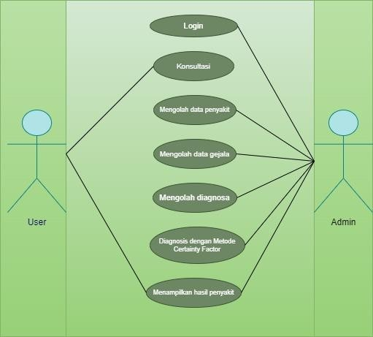

Gambar 4. 1Use Case Diagram

Pada Use Case Diagram diatas dapat dilihat bahwa user(pasien) bisa menginput gejala dan sistem akan menunjukkan hasil penyakit yang dialami pasien berdasarkan gejala yang dirasakan.Sementara untuk admin atau pembuat web bisa mengakses semua menu yang ada diweb

39

dan mempunyai akses untuk mengolahnya dengan harus login terlebih dahulu.

Activity Diagram
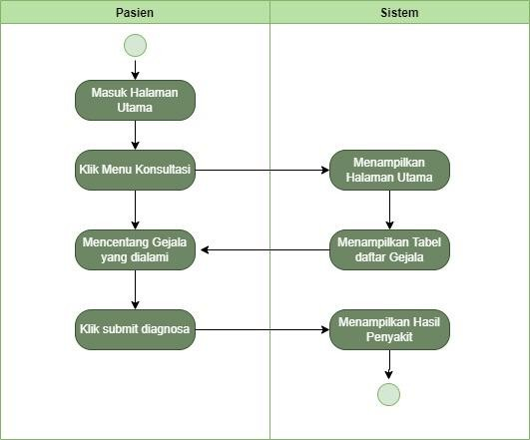
      - Activity Diagram User (Pasien)

Gambar 4. 2 Activity Diagram User

Pada activity diagram diatas dapat dilihat aliran kerja sistem,dimana user masuk terlebih dahulu,ke web sistem pakar,kemudian memilih menu konsultasi dan diminta umtuk memilih gejala yang dirasakan,kemudian setelah selesai user harus menekan diagnosa,maka system akan menampilkan hasil penyakit dan memberikan solusi kepada user

Activity Diagram Admin
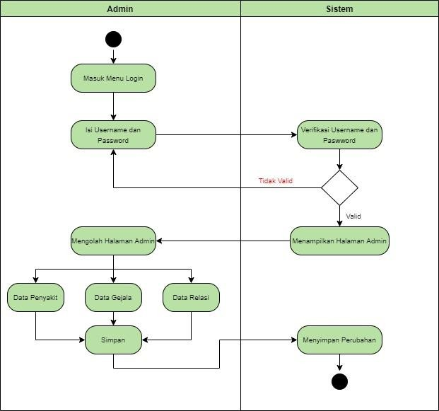
Gambar 4. 3 Activity Diagram Admin
Berikutnya admin mempumyai hak akses untuk mengakses semua menu pada web dan bisa mengolah data gejala,data penyakit,dan data diagnosa pada web dengan harus login terlebih dahulu sebagai admin

Sequnce Diagram
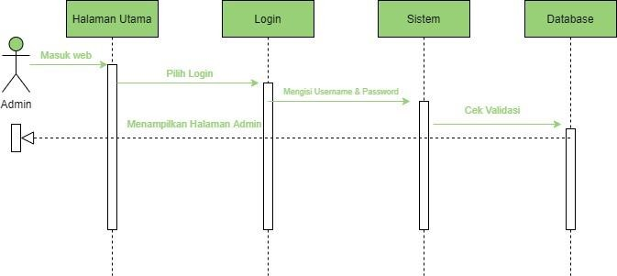
      - Sequnce Diagram Login

Gambar 4. 4 Sequnce Diagram Login

Pada sequnce diagram login diatas admin memasukkan username dan password,kemudian sistem melukan validasi data ke database. Setelah berhasil login maka sistem akan menampilkan halaman admin.

Sequnce Diagram Konsultasi

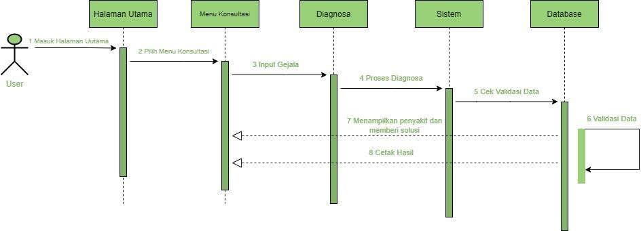

Gambar 4. 5 Sequnce Diagram Konsultasi

Pada sequence diagram konsultasi diatas user masuk ke halaman utama kemudian pilih konsultasi dan menginput gejala kemudian proses diagosa.Kemudian sistem akan melakukan validasi data ke database untuk menampilkan hasil diagnosa kepada user.

Sequnce Diagram Diagnosa

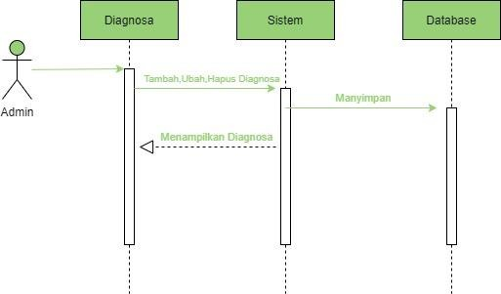

Gambar 4. 6 Sequnce Diagram Diagnosa

Pada sequence diagram diagnosa admin dapat mengolah berupa tambah,ubah dan hapus data, kemudian sistem akan menyimpan hasil ke database

Sequnce Diagram Gejala

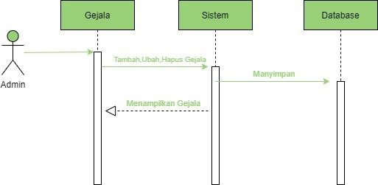

Gambar 4. 7 Sequnce Digrarm Gejala

Pada sequence diagram gejala admin dapat mengolah berupa tambah,ubah dan hapus data, kemudian sistem akan menyimpan hasil ke database

Sequnce Diagram Relasi

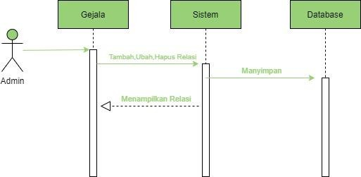

Gambar 4. 8 Sequnce Diagram Relasi

Pada sequence diagram relasi admin dapat mengolah berupa tambah,ubah dan hapus data, kemudian sistem akan menyimpan hasil ke database.

Class Diagram

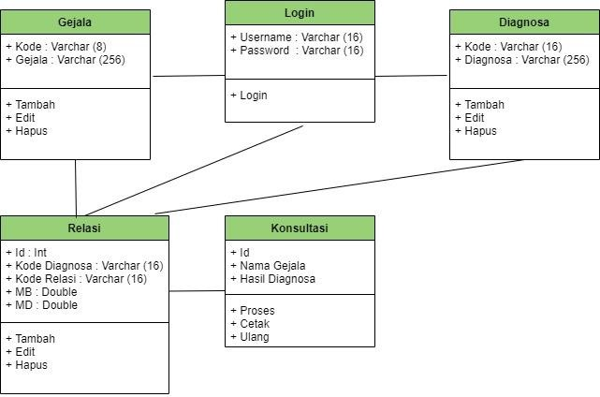

Gambar 4. 9 Class Diagram

Dari Class Diagram diatas menunjukan struktur sistem web pakar dengan sangat jelas.Class Diagram ini juga memberikan gambaran tentang web sistem pakar dan relasi-relasi yang ada di dalamnya..

BAB 5

IMPLEMENTASI DAN PENGUJIAN SISTEM

Implementasi Sistem
Tahap implementasi merupakan tahap penerapan ataupun pengujian sistem yang sudah dianalisa serta dirancang ke keadaan sebenarnya. Pada Bab ini menjelaskan tentang implementasi sistem pakar menggunakan metode certainty fator yang telah dianalisa serta dirancang pada bab sebelumnya. Pada tahap implementasi ini memiliki tujuan untuk mengetahui kinerja sistem yang dibuat serta mengetahui kelebihan dan kekurangan sistem.

Tampilan Halaman Utama
Tampilan halam utama dari web sistem pakar ada konsultasi untuk user dan login admin
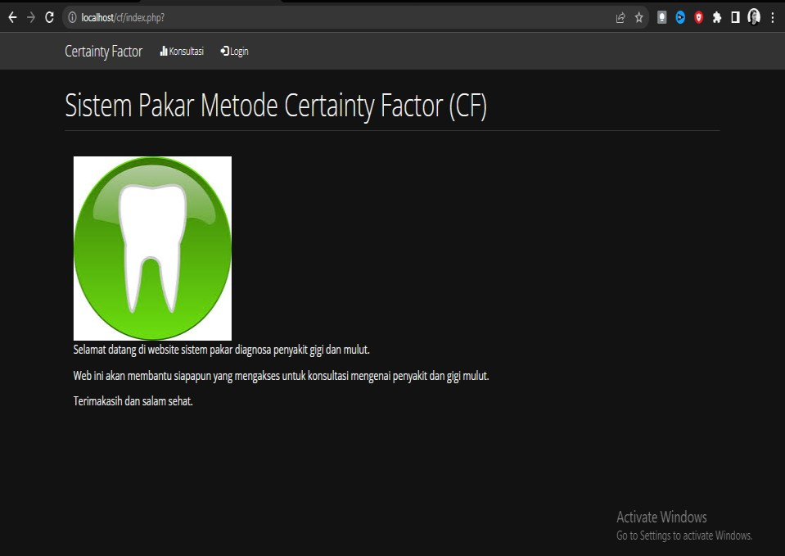
Gambar 5. 1 Halaman Utama

46

Tampilan Login Admin
Halaman ini berisi tampilan login admin dan harus mengisi username dan password
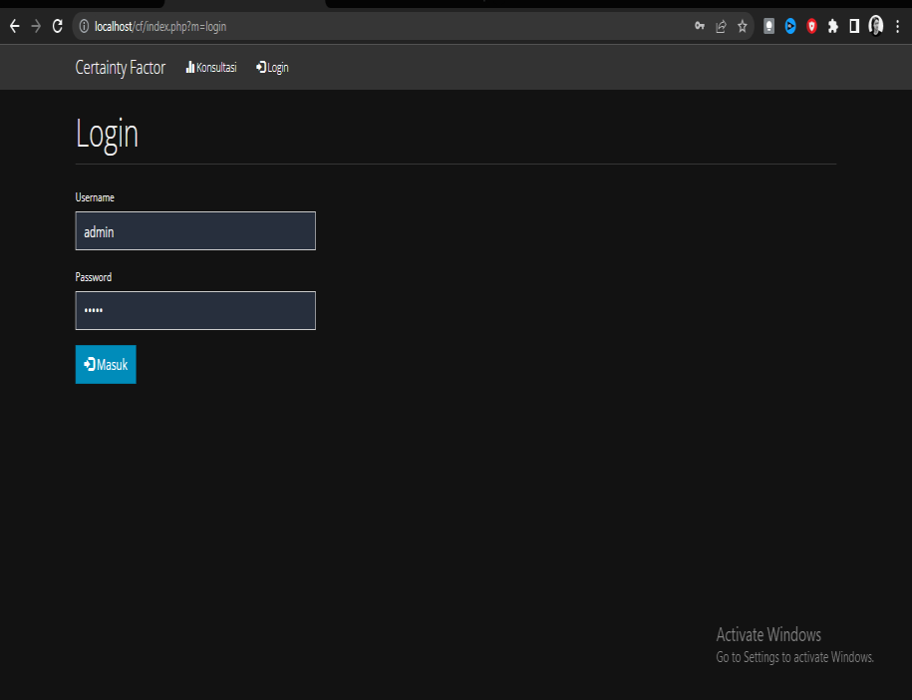

Gambar 5. 2 Login Admin

Tampilan Diagnosa
Halaman ini berisi daftar penyakit gigi dan mulut beserta keterangan yang akan diberikan kepada user nantinya
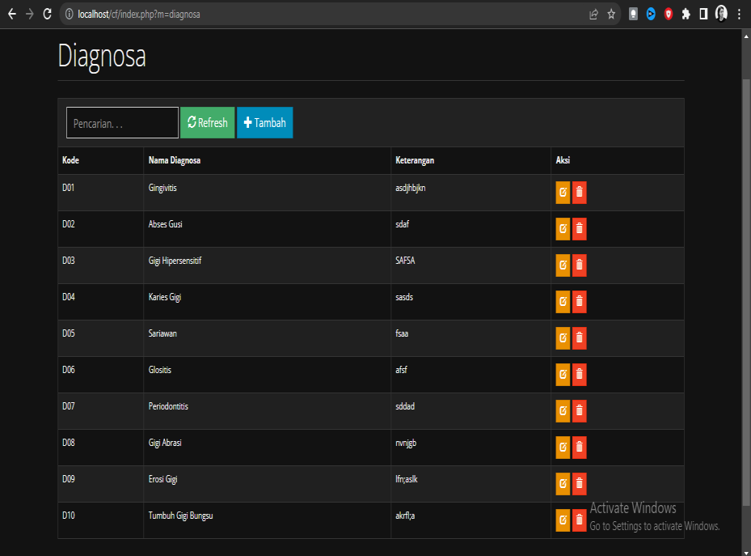

Gambar 5. 3 Diagnosa

Tampilan Gejala
Halaman ini berisi daftar gejala dari diagnosa penyakit gigi dan mulut
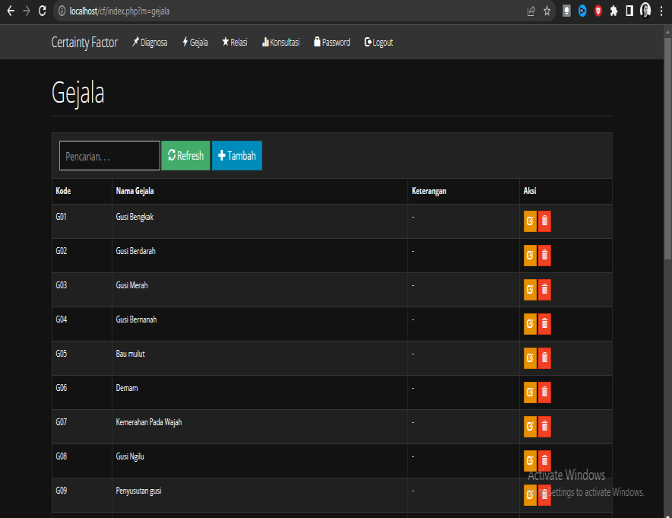

Gambar 5. 4 Gejala

Tampilan Relasi
Halaman ini berisi relasai atau hubungan antara diagnose dan gejala,juga terdapatn nilai MB dan MD yang berasal dari pakar
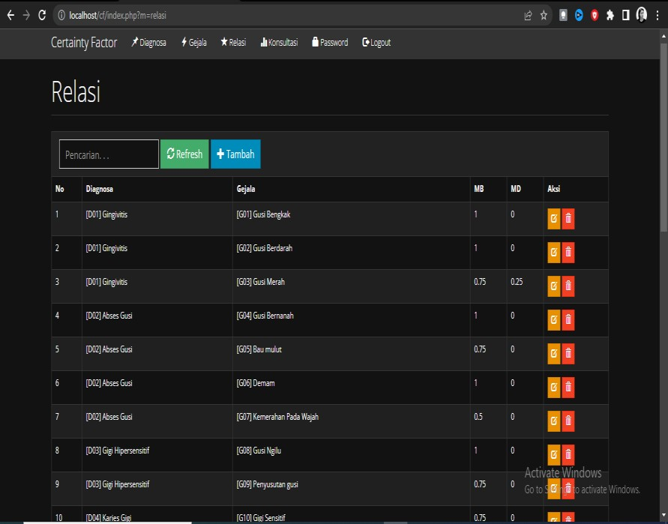

Gambar 5. 5 Relasi

Tampilan Ubah Password Admin
Halaman ini berisi tampilan untuk ubah username dan password untul login admin
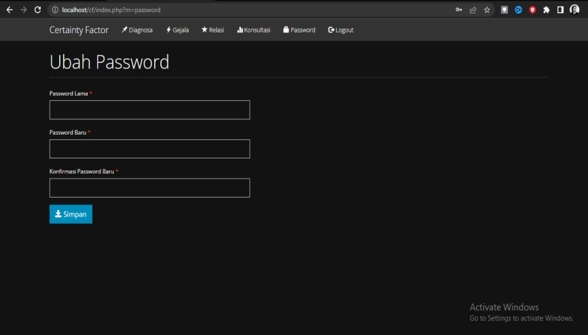

Gambar 5. 6 Ubah Password Admin

Tampilan Konsultasi
Halaman ini untuk user memilih gejala yang dirasakan untuk mendapatkan hasil diagnosa
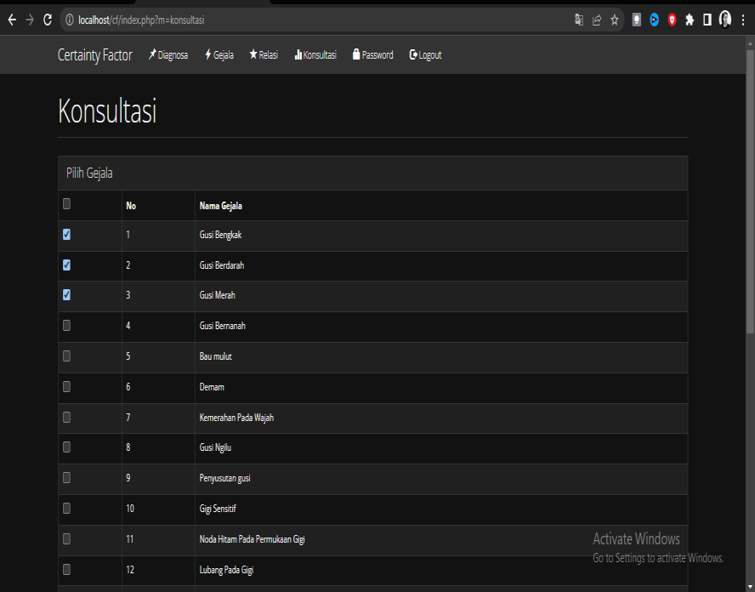

Gambar 5. 7 Konsultasi

Tampilan Hasil Diagnosa
Halaman ini berisi hasil diagnose sesuai dengan gejala yang telah dipilih oleh user di menu konsultasi. Halaman ini juga bisa untuk di cetak nantinya.
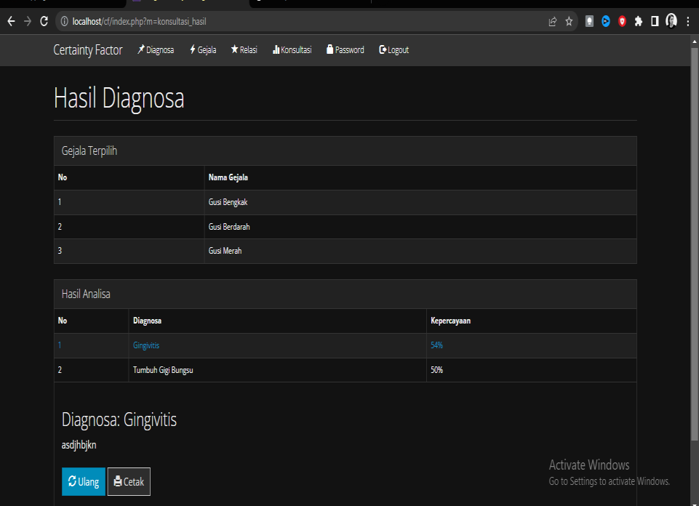

Gambar 5. 8 Hasil Diagnosa

Pengujian Sistem
Tabel 5. 1 Pengujian Sistem

Butir uji | Prosedur  pengujian | Masukkan | Hasil yang  diharapkan | Hasil yang  didapat | Kesimp  ulan
Login Admin | - Membuka halaman login  pada halaman  utama web | Username  ,  password dan tombol “Masuk” | Admin dapat mengakses halaman utama  admin | Admin dapat mengakses halaman utama  admin | Sukses

-
Memasukka n
username dan password milik admin dengan benar.
- Klik button
“Masuk”
Diagnos a | - Admin memilih menu “Diagnosa”  - Pilih tombol “Tambah Data” - Isi data dengan lengkap. - Klik tombol “Simpan” | Kode penyakit, nama penyakit, keteragan dan button “Simpan” | Data penyakit dapat tersimpan dalam database dan tampil dalam menu “Diagnosa ” | Data penyakit tersimpan dalam database dan tampil dalam menu “Diagnosa” | Sukse

Gejala | - Admin memilih menu “Gejala” - Pilih tombol “Tambah Data” - Isi data dengan lengkap. - Klik tombol  “Simpan” | Kode gejala penyakit, nama gejala penyakit, keteranga n dan button “Simpan” | Data gejala penyakit dapat tersimpan dalam database dan tampil dalam menu “ Gejala” | Data gejala penyakit tersimpan dalam database dan tampil dalam menu “Data Gejala” | Sukses
Relasi | - Admin memilih menu “Relasi” - Pilih tombol “Tambah Data”  - Isi data dengan lengkap. - Klik tombol  “Simpan” | Kode relasi, kode diagnosa, kode gejala penyakit, bobot nilai MB da MD, dan button  “Simpan” | Data relasi dapat tersimpan dalam database dan tampil dalam menu “relasi”. | Data relasi tersimpan dalam database dan tampil dalam menu “relasi”. | Sukses
Konsulta si | User memilih menu “Konsultasi ” dan memilih  gejala | Pilih Gejala | Sistem dapat mencocokk an gejala dan diagnosa  sesuai | Sistem dapat mencocokk an gejala dan diagnose  sesuai relasi | Sukses

 | -Klik tombol “Submit Diagnosa” |  | relasi database dan menampilk an hasil  diagnosa | database dan menampilka n hasil diagnosa

BAB 6 PENUTUP

Kesimpulan
Berdasarkan hasil pembahasan makan didapatkan kesimpulan, yaitu sebagai berikut :
    - Dengan adanya website ini diharapkan dapat membantu masyarakat yang merasakan gejala penyakit gigi dan mulut untuk melakukan proses konsultasi tanpa menunggu lama untuk antri dan harus takut keluar biaya mahal
    - Web ini juga dapat membantu seorang pakar dalam menambah gejala, jenis gangguan, dan solusi gangguan yang baru dan menyimpannya secara komputerisasi
    - Web ini mampu membantu pasien untuk konsultasi berdasarkan gejala klinis yang terlihat.

Saran
Dari pembahasan yang telah dilakukan tentunya masih ada kekurangan yang perlu dilakukan perbaikan pada penelitian selanjutnya yaitu :
    - Data jenis gangguan, data gejala, dan solusi gangguan diharapkan lebih banyak lagi, tidak hanya memicu pada jenis gangguan atau gejala umum yang terjadi.
    - Agar memudahkan saat mengakses kedepannya bisa dikembangkan ke aplikasi berbasis mobile seperti IOS dan Android.

54

DAFTAR PUSTAKA

- J. Arifin, “Sistem Pakar Diagnosa Penyakit Gigi dan Mulut Manusia Menggunakan Knowledge Base System dan Certainty Factor,” J. Ilm. Teknol. Inf. Asia, vol. 10, no. 2, pp. 50–64, 2016.
- N. hidayah binti Hashim, “Sistem Pakar Diagnosis Penyakit Kucing,” pp. 284–290, 2014.
- D. permadi Tuslaela, “Sistem Pakar Diagnosa Penyakit Gigi Dan Mulut Berbasis Web Dengan Metode Forward Chaining,” J. PROSISKO, vol. 5, no. 1, pp. 17–26, 2018, [Online]. Available: http://e- jurnal.lppmunsera.org/index.php/PROSISKO/article/view/586/594.
- S. Chandra, Y. Yunus, and S. Sumijan, “Sistem Pakar Menggunakan Metode Certainty Factor untuk Estetika Kulit Wanita dalam Menjaga Kesehatan,” J. Inf. dan Teknol., vol. 2, pp. 4–9, 2020, doi: 10.37034/jidt.v2i4.70.
- S. Alim, P. P. Lestari, and R. Rusliyawati, “Sistem Pakar Diagnosa Penyakit Tanaman Kakao Menggunakan Metode Certainty Factor Pada Kelompok Tani Pt Olam Indonesia (Cocoa) Cabang Lampung,” J. Data Min. dan Sist. Inf., vol. 1, no. 1, p. 26, 2020, doi: 10.33365/jdmsi.v1i1.798.
- B. F. Yanto, I. Werdiningsih, and E. Purwanti, “Aplikasi Sistem Pakar Diagnosa Penyakit Pada Anak Bawah Lima Tahun Menggunakan Metode Forward Chaining,” J. Inf. Syst. Eng. Bus. Intell., vol. 3, no. 1, p. 61, 2017, doi: 10.20473/jisebi.3.1.61-67.
- Kementerian Kesehatan RI, “InfoDATIN Kesehatan Gigi Nasional September 2019,” Pusdatin Kemenkes RI, pp. 1–6, 2019.
- N. Aini, R. Ramadiani, and H. R. Hatta, “Sistem Pakar Pendiagnosa Penyakit Tuberkulosis,” Inform. Mulawarman J. Ilm. Ilmu Komput., vol. 12, no. 1, p. 56, 2017, doi: 10.30872/jim.v12i1.224.

- Hengki Tamando Sihotang, “Sistem Pakar Untuk Mendiagnosa Penyakit Pada Tanaman Jagung Dengan Metode Bayes,” J. Inform. Pelita Nusant., vol. 3, no. 1, pp. 17–22, 2018, [Online]. Available: Morfologi Jagung.
- L. F. Putri, “Perancangan Aplikasi Sistem Pakar Penyakit Roseola Dengan Menggunakan Metode Certainty Factor,” J. Sist. Komput. dan Inform., vol. 1, no. 2, p. 107, 2020, doi: 10.30865/json.v1i2.1956.

Lampiran

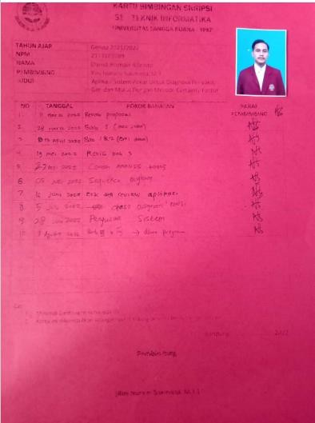

57

58

